


实验报告

《电磁场与电磁波》

学院 | 集成电路学院
专业 | 集成电路设计与集成系统
年级班别 | 2023级集成3班
学号 | 3123009487 3123009479
学生姓名 | 黄海鸿 蔡晨森
指导老师 | 吴锐

2025年7月1日

目录
第1部分 简单偶极子天线设计 1
1.1 实验目的 1
1.1.1 学会使用HFSS完成简单的偶极子天线闭环设计流程 1
1.1.2 学会使用HFSS设计简单分析并查看该偶极子天线的各类参数 1
1.1.3 设计参数：中心频率3GHz，10dB带宽大于450 MHz 1
1.2 实验内容及步骤 1
1.2.1 设置默认单位长度为mm 1
1.2.2 配置模型参数 1
1.2.3 偶极子天线模型建立 2
1.2.4 设置端口激励 3
1.2.5 设置辐射边界条件 4
1.2.6 求解频率以及扫频设置 4
1.3 实验结果和分析 5
1.3.1 S(1, 1)参数 5
1.3.2 VSWR驻波比结果 5
1.3.3 端口阻抗 6
1.3.4 XZ面增益方向图 6
1.3.5 XY面增益方向图 7
1.3.6 3D方向图 7
第2部分 对比分析 8
2.1 内细外粗阶梯偶极子天线 8
2.2 内粗外细阶梯偶极子天线 9
2.3 谐振器加载偶极子天线 11
2.3.1 初始谐振器加载偶极子天线 11
2.3.2 中心距离增大的谐振器加载偶极子天线 12
2.3.3 半径增大的谐振器加载偶极子天线 13
2.3.4 长度增大的谐振器加载偶极子天线 14
2.4 总结 15

简单偶极子天线设计

实验目的

学会使用HFSS完成简单的偶极子天线闭环设计流程

学会使用HFSS设计简单分析并查看该偶极子天线的各类参数

设计参数：中心频率3GHz，10dB带宽大于450 MHz

实验内容及步骤

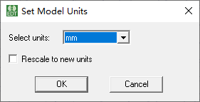
设置默认单位长度为mm

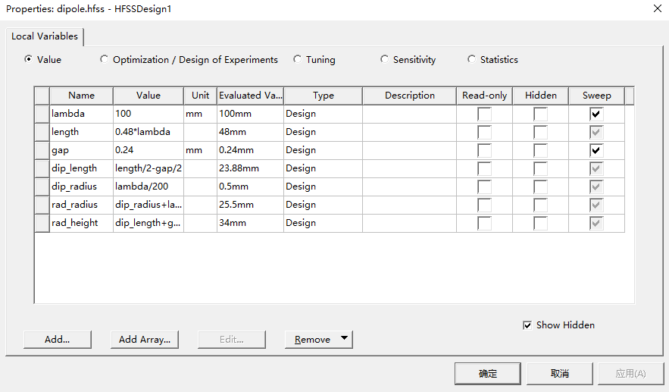
配置模型参数

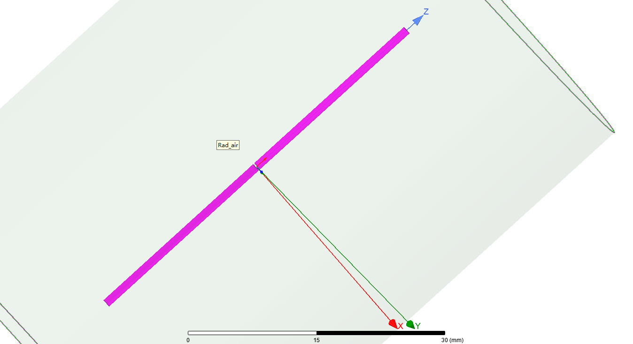
偶极子天线模型建立

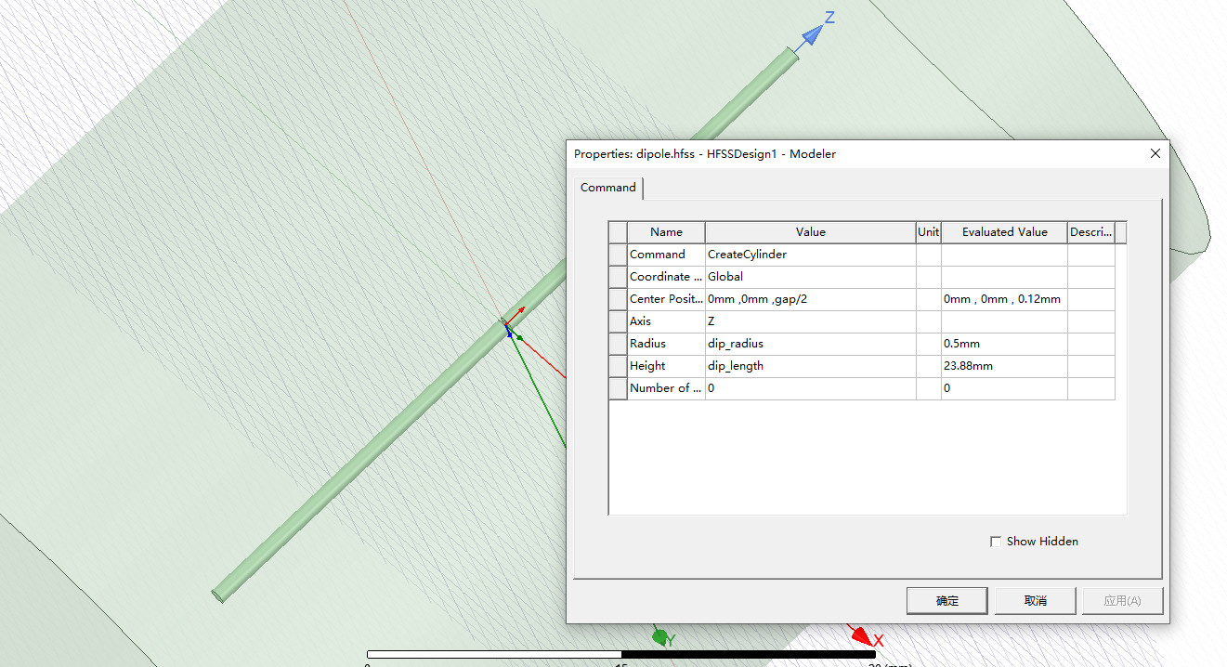
天线的具体参数如下：
设置的参数有：底面圆心坐标，半径以及长度。
两个天线相对于XOY平面镜像对称

设置端口激励
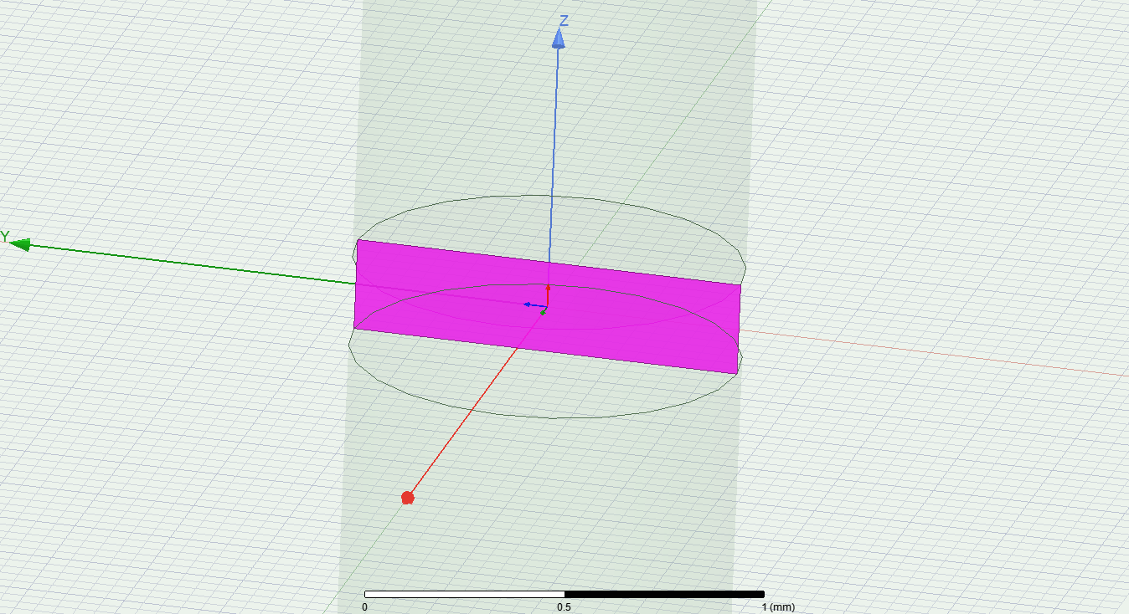
在两天线中央出插入矩形块用以馈电。同时设置端口激励，配置输入阻抗为73.2ohm
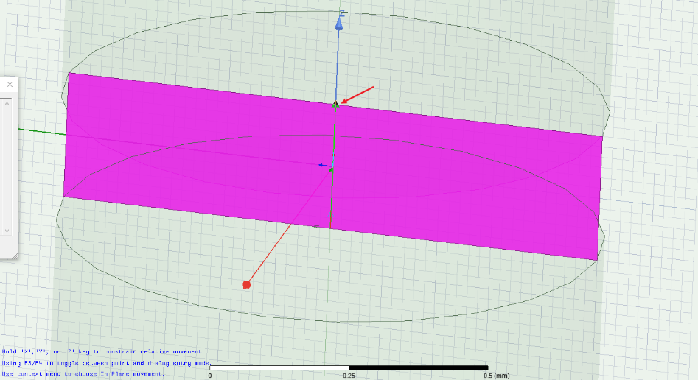
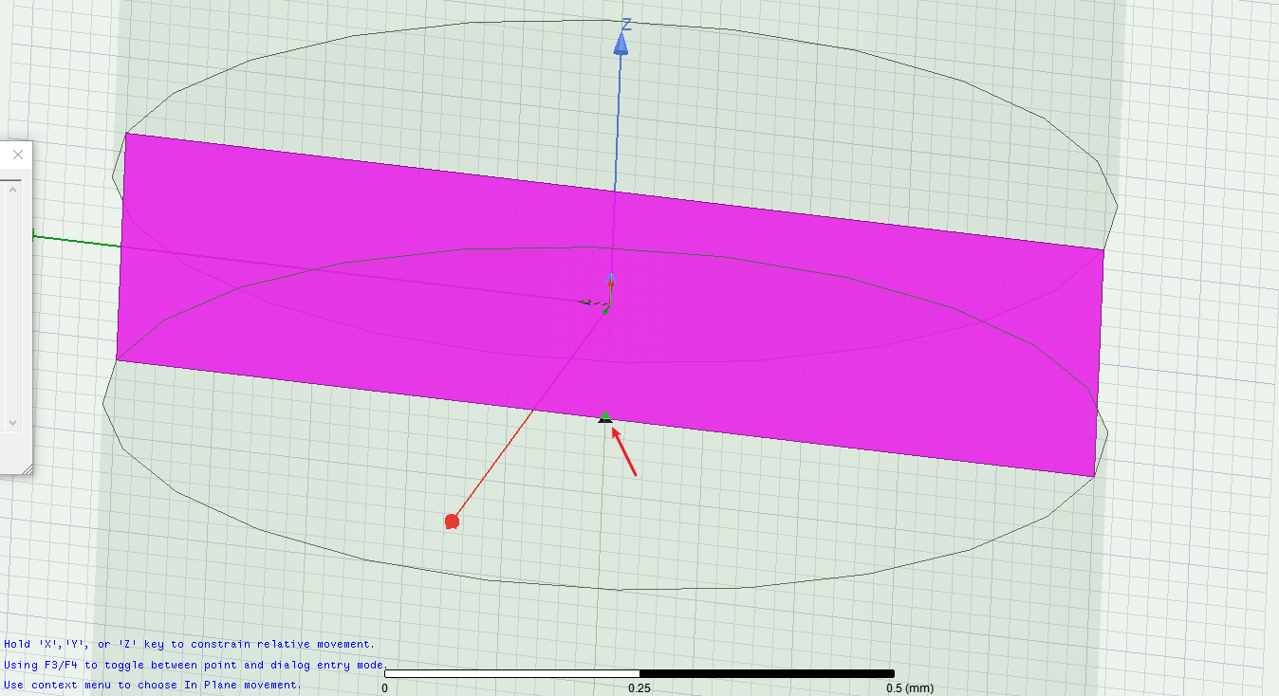
设置积分线：从一个面圆心到另一个面的圆心

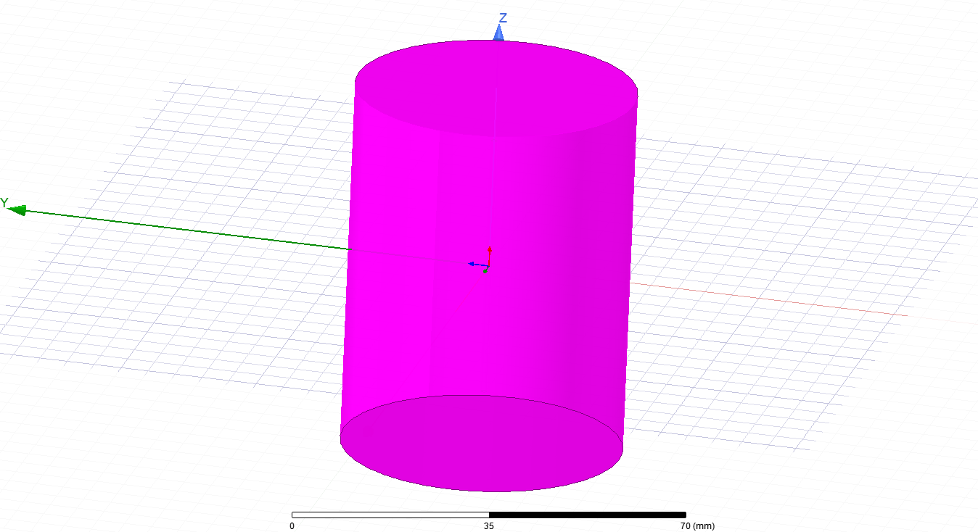
设置辐射边界条件
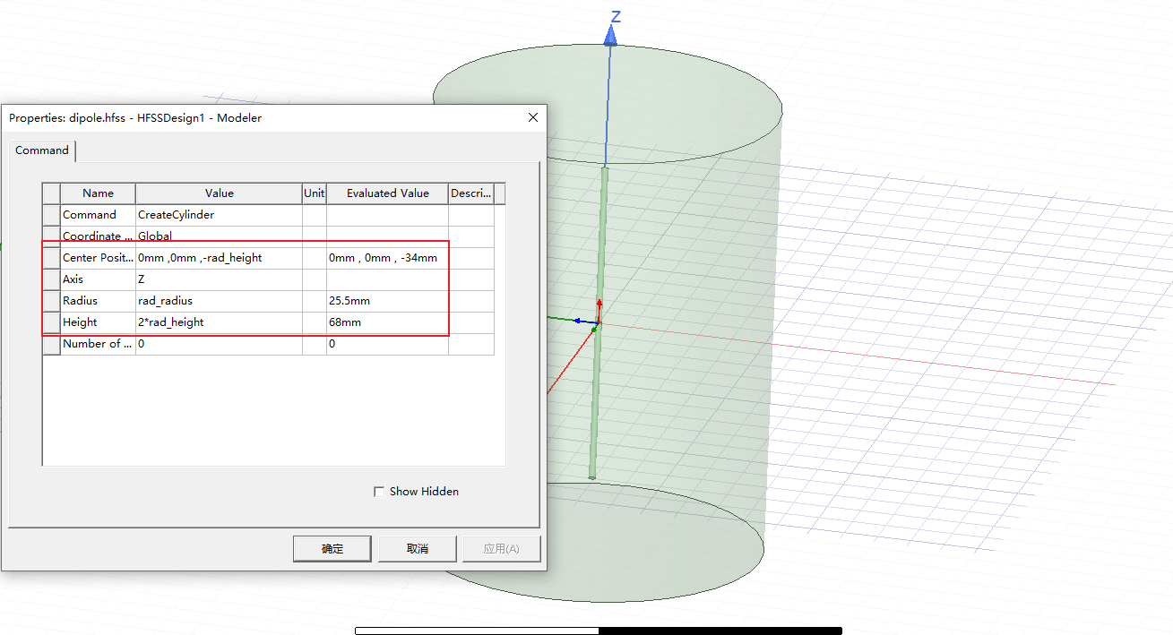
具体参数如下：

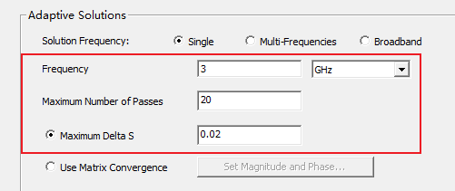
求解频率以及扫频设置
求解频率设置为3GHz，扫频范围为2.5GHz至3.5GHz

实验结果和分析

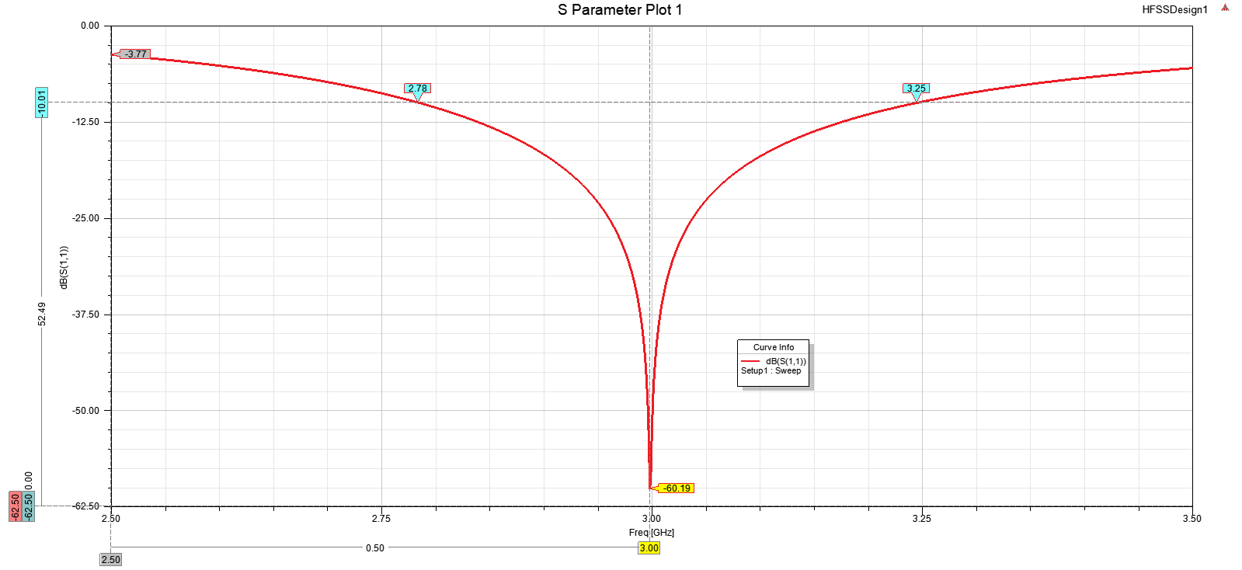
S(1, 1)
由图可以看出，偶极子天线的中心频率为3.00GHz，10dB带宽为：3.25-2.78 = 0.47GHz = 470MHz，相对带宽为0.47/3 = 15.7%。符合设计目标。

VSWR驻波比结果
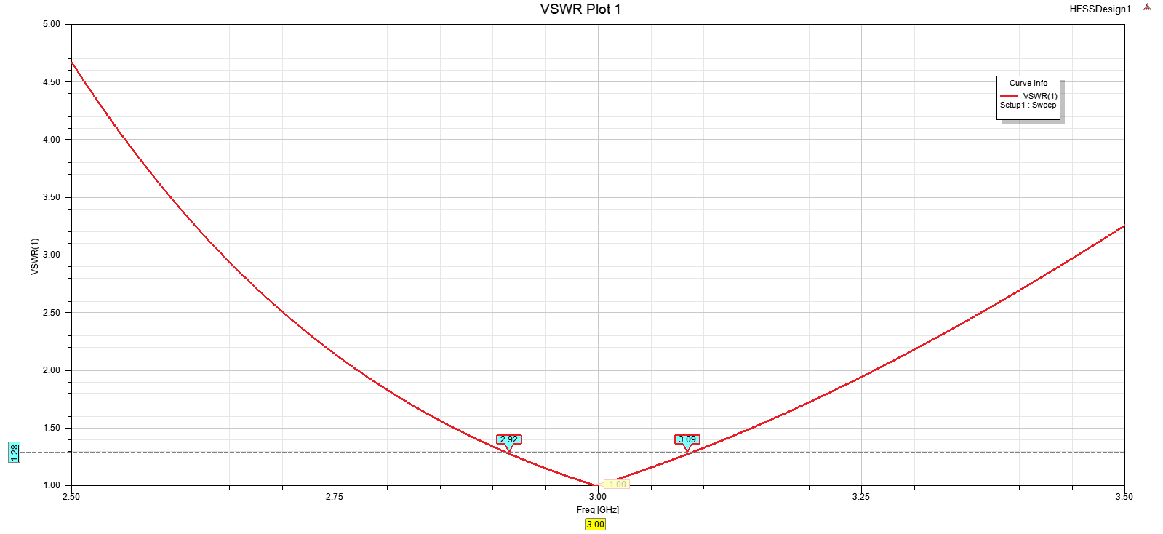

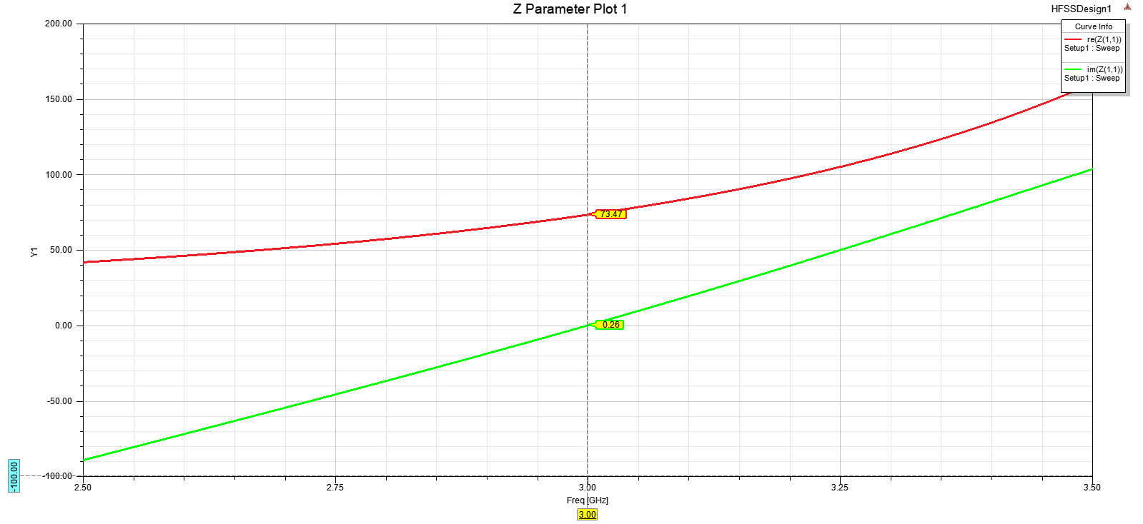
端口阻抗
在中心频率3GHz下，输入阻抗为(73.47+j0.26)ohm，和理论计算值相似。

XZ面增益方向图
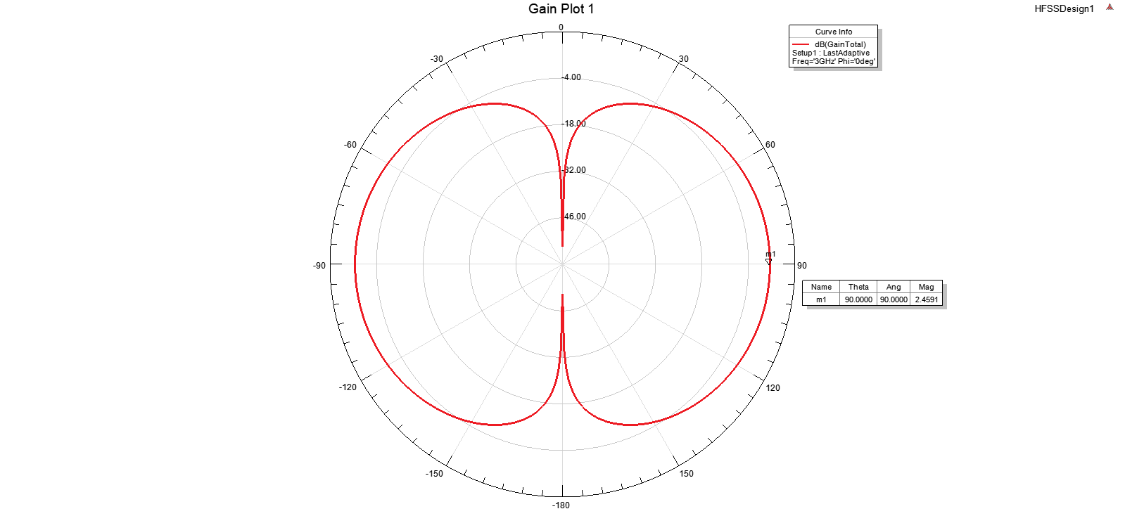

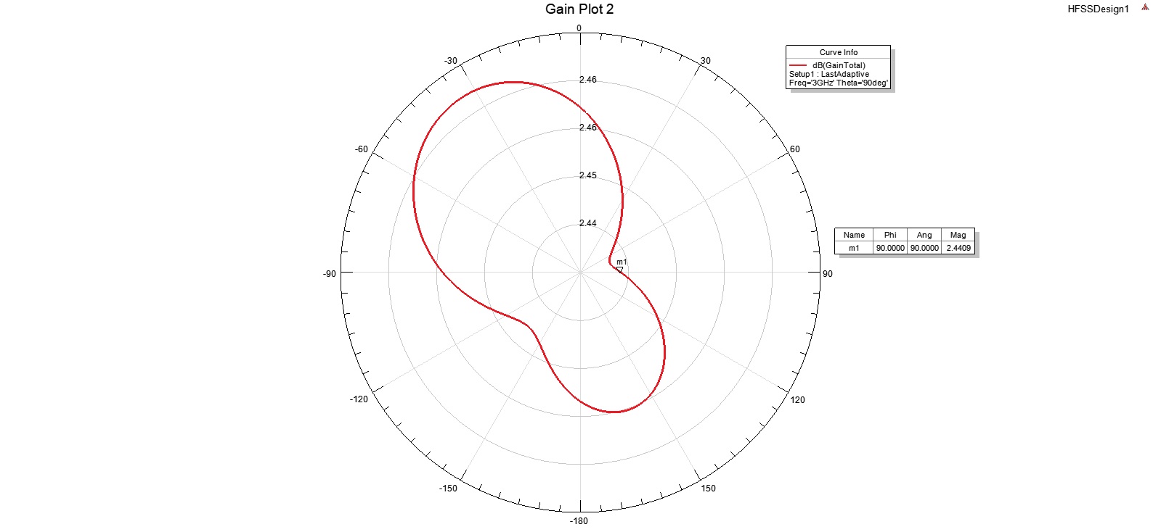
XY面增益方向图

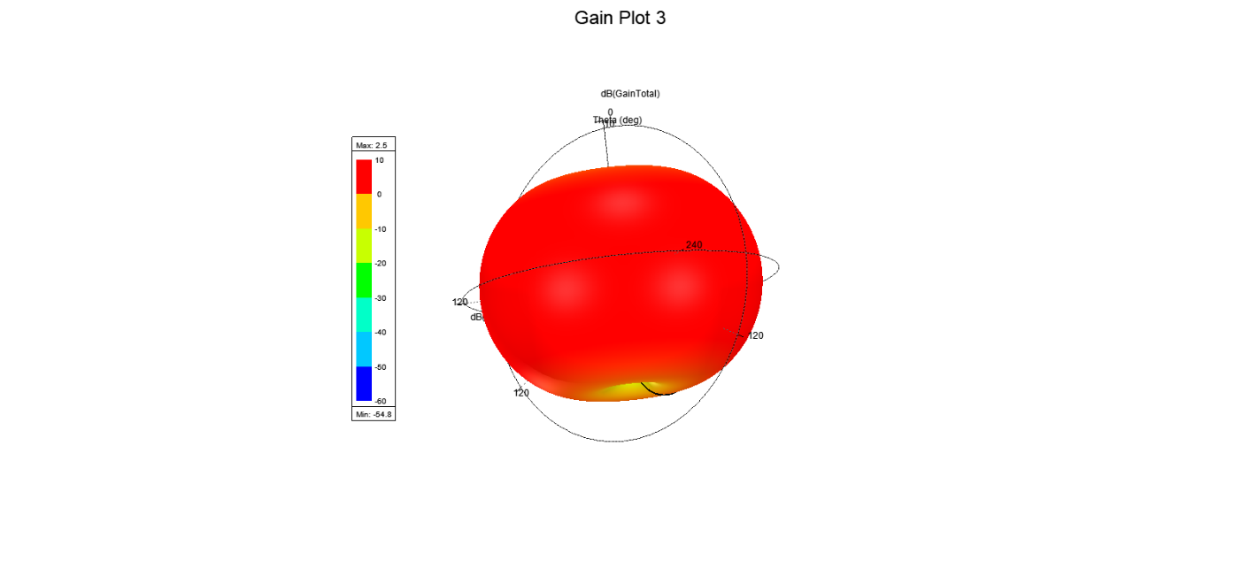
3D方向图

对比分析

内细外粗阶梯偶极子天线
基于以上步骤，实现内细外粗阶梯偶极子天线如下：
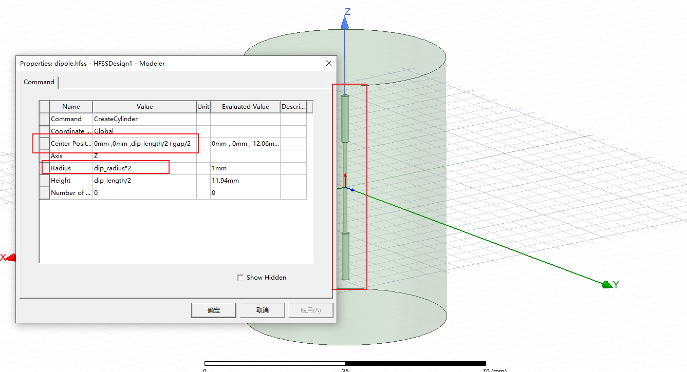
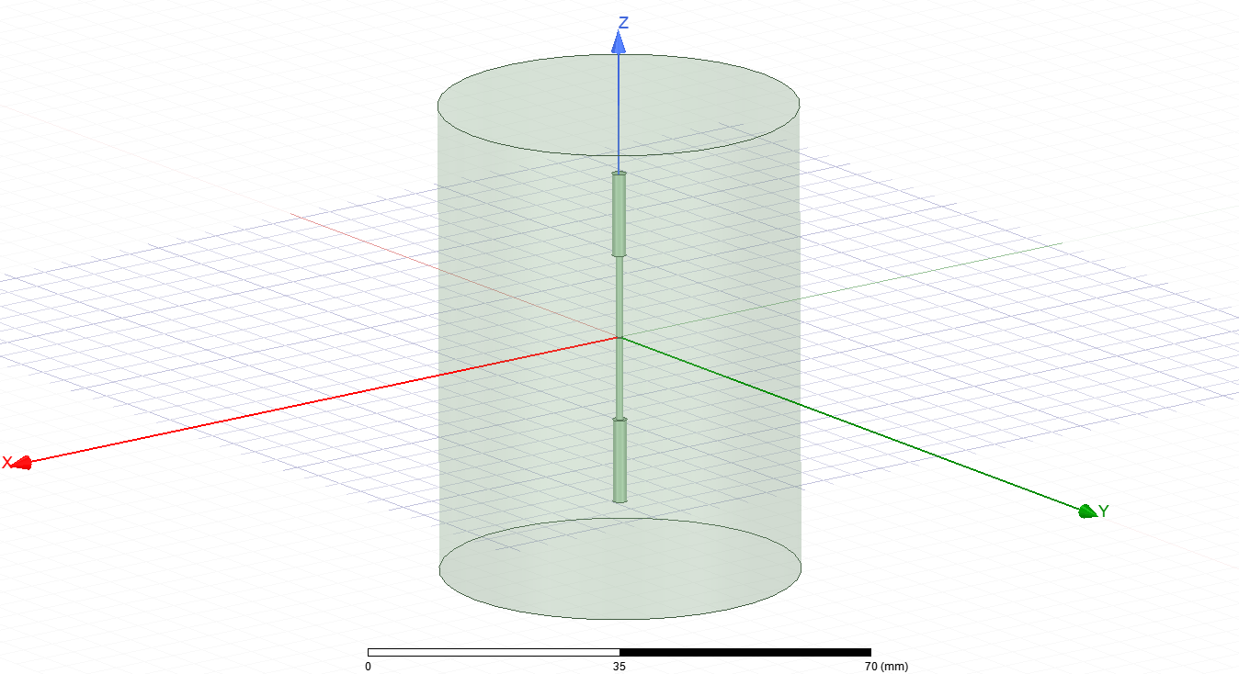
具体参数如下：

得到S11如下：
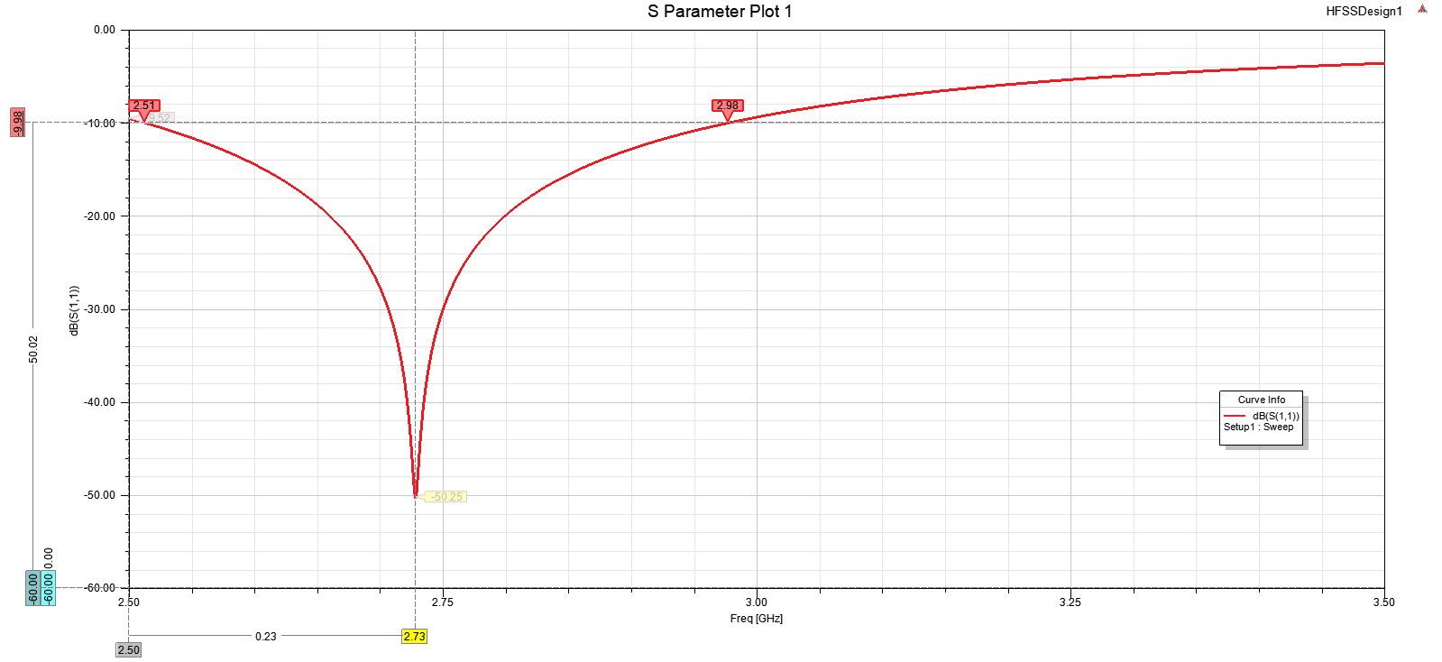
可以看到，在其他条件不变时，内细外粗阶梯偶极子天线中心频率约为2.73GHz，10dB带宽为2.98-2.51 = 0.47GHz = 470MHz，相较于电长度一致偶极子天线中心频率（3GHz）降低，10dB（470MHz）带宽不变

内粗外细阶梯偶极子天线
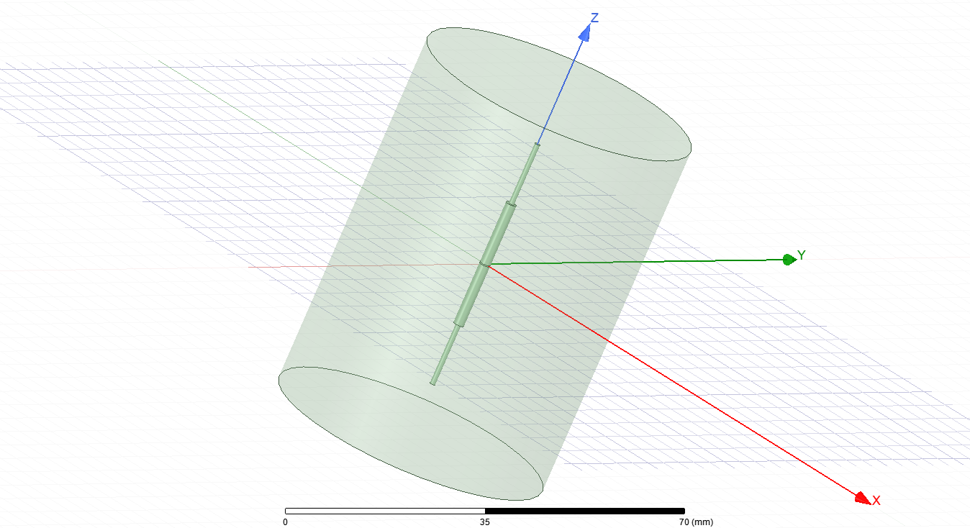
同理，实现内粗外细阶梯偶极子天线如下：

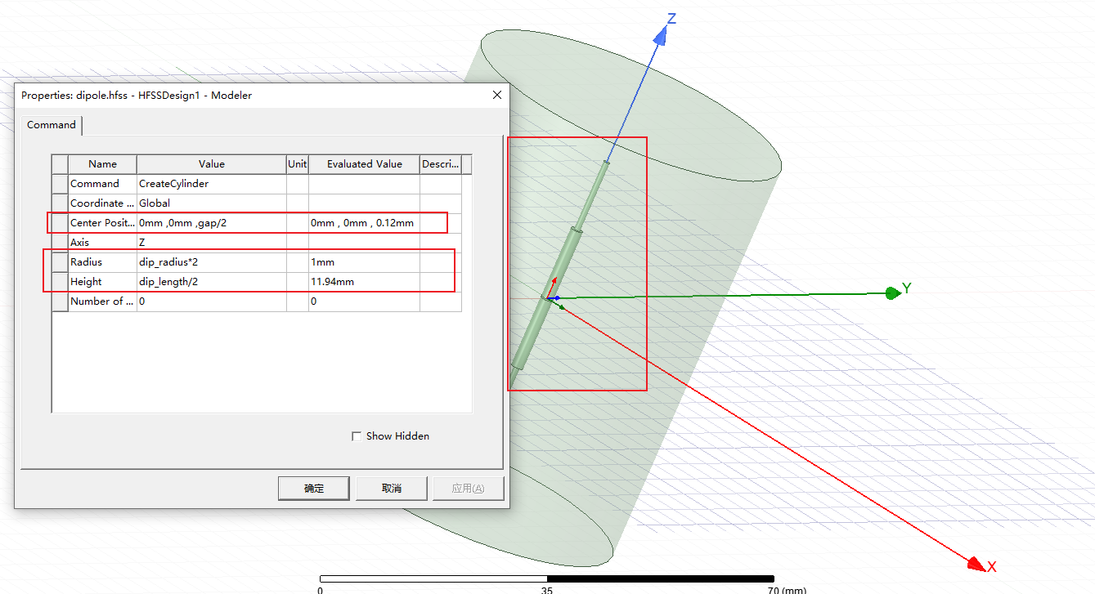
具体参数：
得到S11如下：
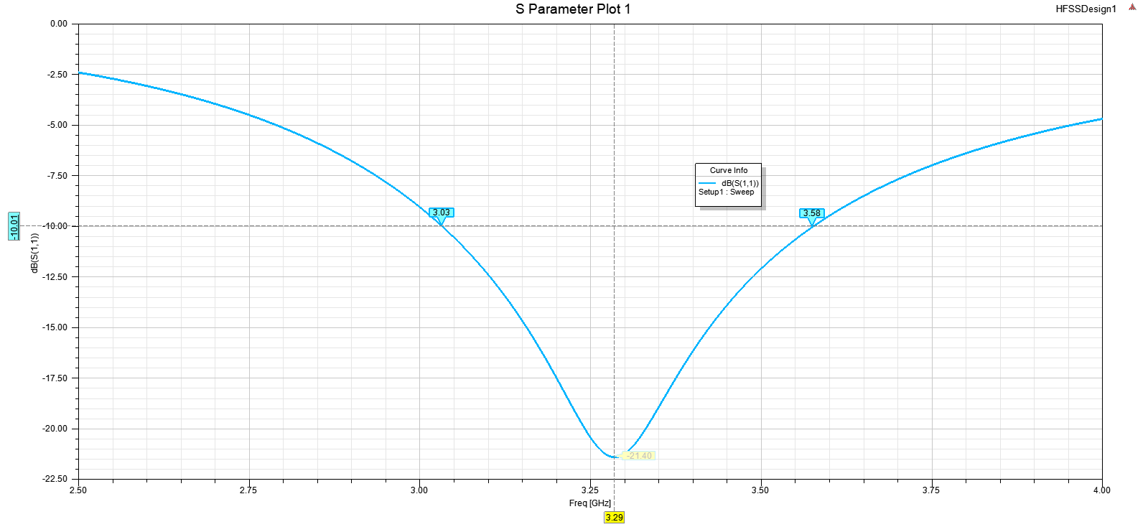
可以看到，在其他条件不变时，内粗外细阶梯偶极子天线中心频率约为3.29GHz，10dB带宽为3.58-3.03 = 0.55GHz = 550MHz，相较于电长度一致偶极子天线中心频率（3GHz）增加，10dB带宽（470MHz）显著增大

谐振器加载偶极子天线

初始谐振器加载偶极子天线
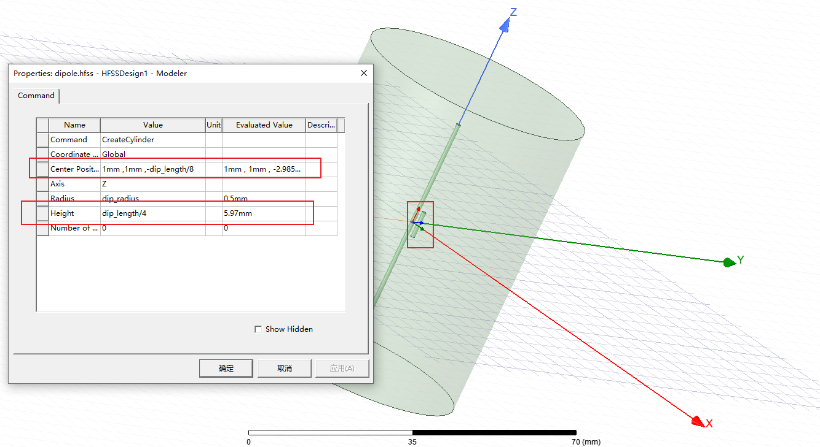
在天线中心旁边添加一个谐振器，实现谐振器加载偶极子天线如下：
谐振器距离天线√2 mm，半径为0.5mm，长度为5.97mm
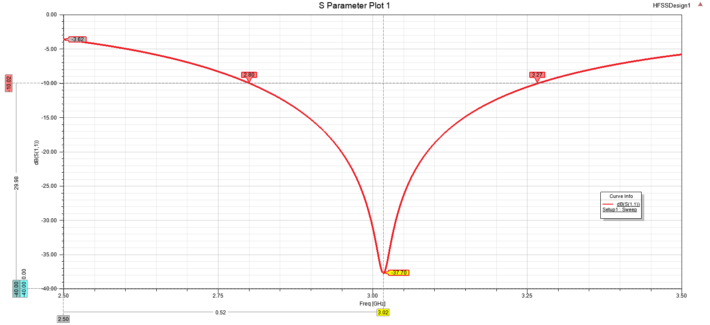
得到S11如下：
可以看到，其他条件不变下，该谐振器加载偶极子天线中心频率为3.02GHz，10dB带宽为3.27-2.80 = 0.47GHz = 470MHz，相较于电长度一致偶极子天线中心频率（3GHz）微微增大，10dB带宽（470MHz）不变

中心距离增大的谐振器加载偶极子天线
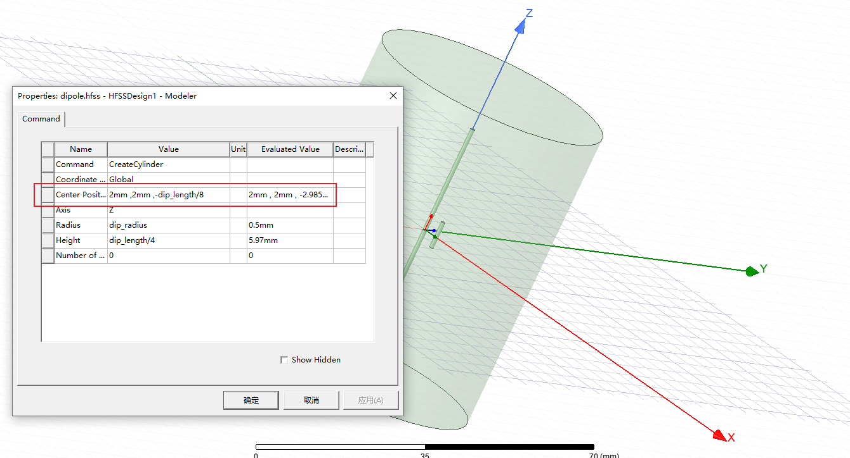
当其他条件不变，谐振器与天线距离增大，增大到2√2 mm时：

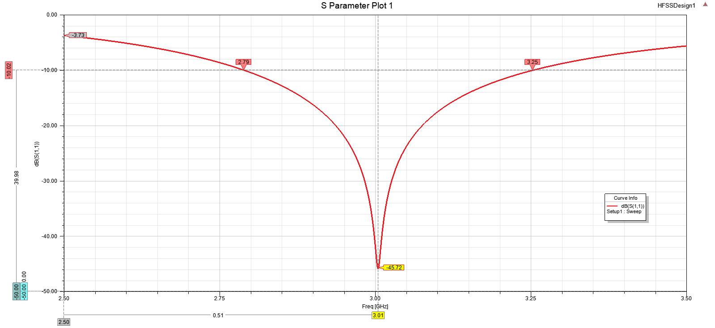
得到S11如下：
可以看到，其他条件不变下，该谐振器加载偶极子天线中心频率为3.01GHz，10dB带宽为3.25-2.79 = 0.46GHz = 460MHz，相较于初始谐振器加载偶极子天线天线中心频率（3.02GHz）微微减小，10dB带宽（470MHz）微微减小

半径增大的谐振器加载偶极子天线
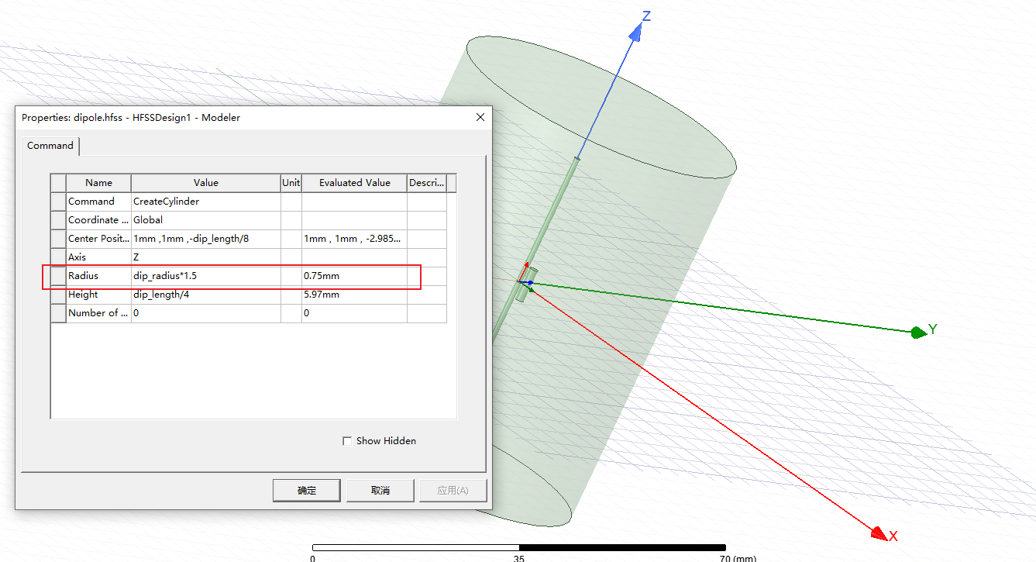
当其他条件不变，谐振器半径增大，增大到0.75mm时：

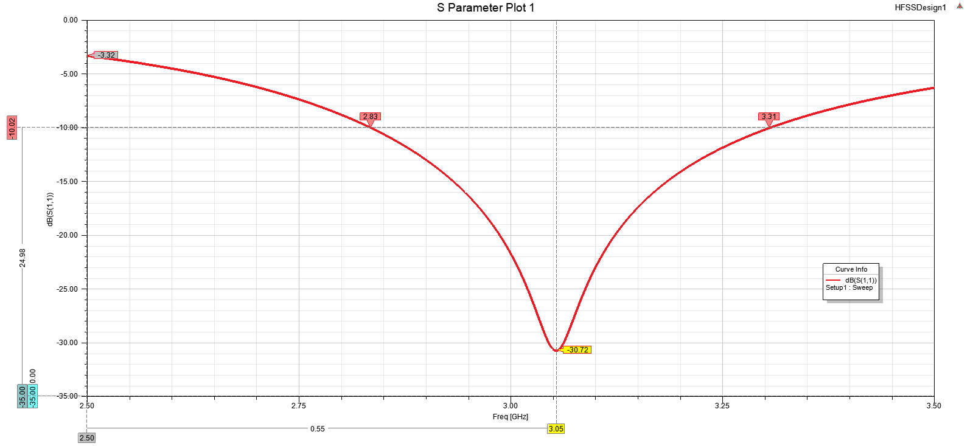
得到S11如下：
可以看到，其他条件不变下，该谐振器加载偶极子天线中心频率为3.05GHz，10dB带宽为3.31-2.83 = 0.48GHz = 480MHz，相较于初始谐振器加载偶极子天线天线中心频率（3.02GHz）微微增大，10dB带宽（470MHz）微微增大

长度增大的谐振器加载偶极子天线
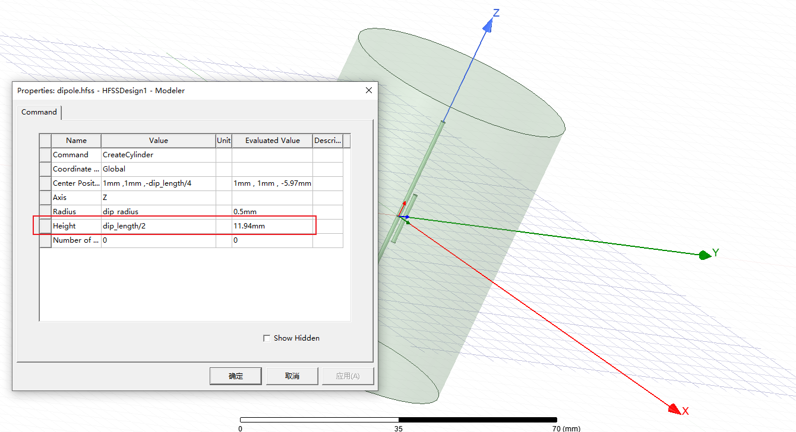
当其他条件不变，谐振器长度增大，增大到11.94mm时

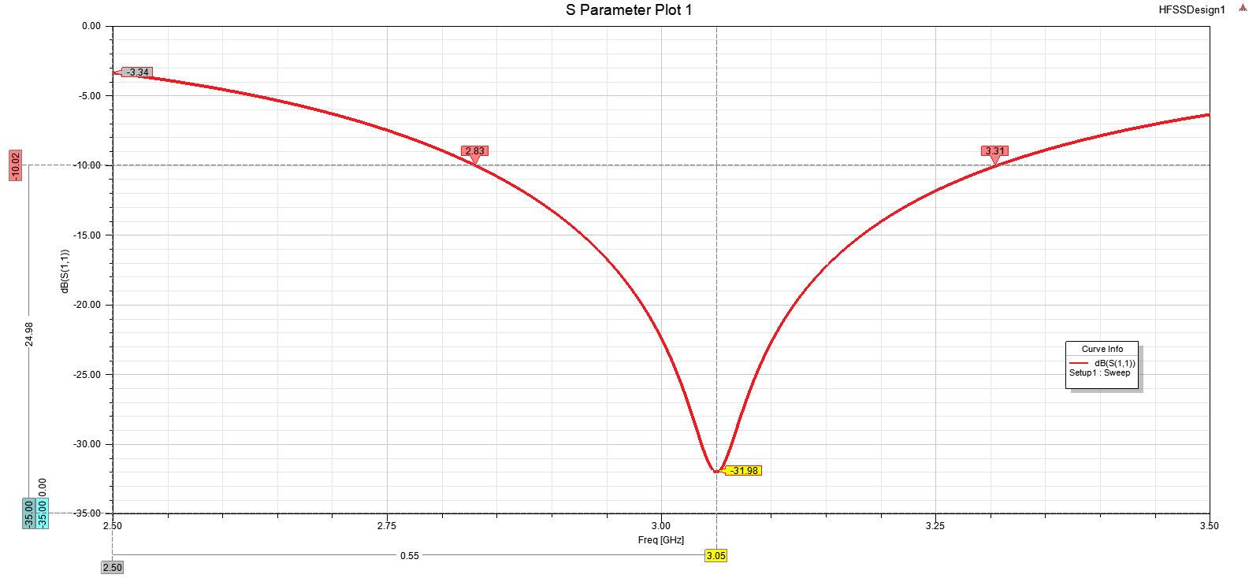
得到S11如下：
可以看到，其他条件不变下，该谐振器加载偶极子天线中心频率为3.05GHz，10dB带宽为3.31-2.83 = 0.48GHz = 480MHz，相较于初始谐振器加载偶极子天线天线中心频率（3.02GHz）微微增大，10dB带宽（470MHz）微微增大

总结
综上所述，可以得到以下结论：
- 内细外粗阶梯偶极子天线相较于电长度相同的标准偶极子天线，其中心谐振频率更低，10dB带宽基本保持不变。意味着该结构在相同物理尺寸下实现了更低的谐振频率，同时维持良好的带宽性能，适用于低频小型化天线设计。
- 内粗外细阶梯偶极子天线相较于标准偶极子天线，其中心谐振频率更高，10dB带宽显著增大。意味着该结构在相同物理尺寸下同时提升频率和带宽，适用于高频宽带应用。
- 谐振器加载偶极子天线相较于标准偶极子天线，其中心谐振频率更高，10dB 带宽基本不变，且频率与带宽可通过谐振器参数动态调控：距离增大时频率与带宽减小；半径/长度增大时频率与带宽增大。这种灵活的频率可调性使其适用于可重构天线系统

